[惊！山东大学齐鲁医院骨科专家二级教授Yunzhen Chen论文被质疑，或涉嫌第三方参与](https://mp.weixin.qq.com/s?__biz=Mzk3NTcyMjQ5NA==&mid=2247484093&idx=1&sn=a43173cf0f3ff7de07a2d6ba131ddee3)

原创清风编辑部[清风学术](javascript:void(0);)2025-04-05 23:59:39北京

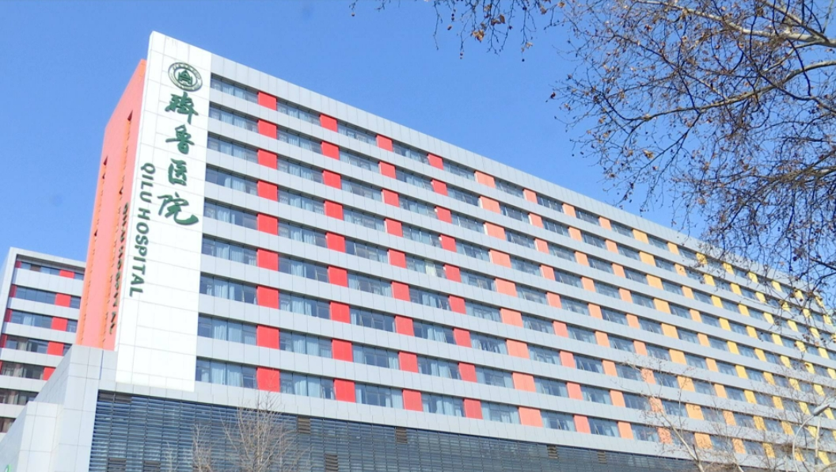

近日，在Pupbeer网站上，Actinopolyspora biskrensis针对论文：Resveratrol Protects Osteoblasts Against Dexamethasone-Induced Cytotoxicity Through Activation of AMP-Activated Protein Kinase.（白藜芦醇通过激活AMP激活的蛋白激酶保护成骨细胞抵抗地塞米松诱导的细胞毒性）提出质疑，论文通讯作者：Yunzhen Chen，疑为山东大学齐鲁医院骨科专家二级教授、博士生导师，主任医师，山东大学齐鲁医院外科中心副主任，山东大学齐鲁医院原脊柱外科主任，山东大学脊柱脊髓疾病研究诊疗中心主任。

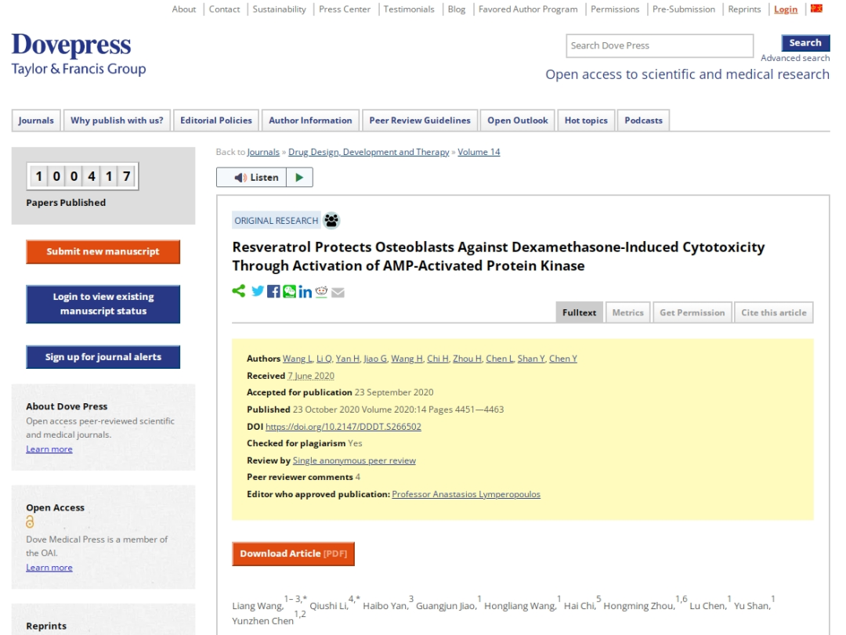

**论文信息：**

作者：Liang Wang; Qiushi Li; Haibo Yan; Guangjun Jiao; Hongliang Wang; Hai Chi; Hongming Zhou; Lu Chen; Yu Shan; Yunzhen Chen（通讯作者）

**机构：**山东大学齐鲁医学院齐鲁医院骨科；山东大学脊柱与脊髓疾病研究中心；山东医学院内科；山东临沂人民医院骨科；山东省暨南市山东省耳鼻喉医院（山东大学附属）创伤骨科；山东省临沂市中心医院急诊创伤外科

**摘要：**糖皮质激素用于炎症性疾病的治疗，但糖皮质激素治疗与骨损害有关。白藜芦醇是一种在多种植物中发现的植物抗毒素，我们研究了其对地塞米松诱导的MC3T3 - E1细胞和原代成骨细胞功能障碍的保护作用；MC3T3 - E1细胞和原代成骨细胞在不同剂量白藜芦醇的在场/缺席中用地塞米松处理24或48 h。采用3 - ( 4 , 5 -二甲基- 2 -噻唑) - 2，5 -二苯基四氮唑( MTT )法和乳酸脱氢酶( LDH )法检测细胞活力。用流式细胞仪分析细胞凋亡。碱性磷酸酶( ALP )活性测定和茜素红S染色用于研究成骨细胞分化。实时荧光定量聚合酶链反应( RT-qPCR )检测成骨细胞相关基因的表达。通过Western blotting评估AMP激活的蛋白激酶( AMPK )信号通路和超氧化物歧化酶的线粒体表达。检测细胞内活性氧( reactive oxygen species，ROS )、三磷酸腺苷( adenosine triphosphate，ATP )含量、线粒体复合物活性、线粒体DNA含量以评估线粒...

**来源：**Dove期刊

**发布日期：**2020年9月23日

**基金项目：**济南市科技项目（资助编号 201805042）、临沂市科技创新发展计划（资助编号 201919058）

**DOI：**10.2147/dddt.s266502

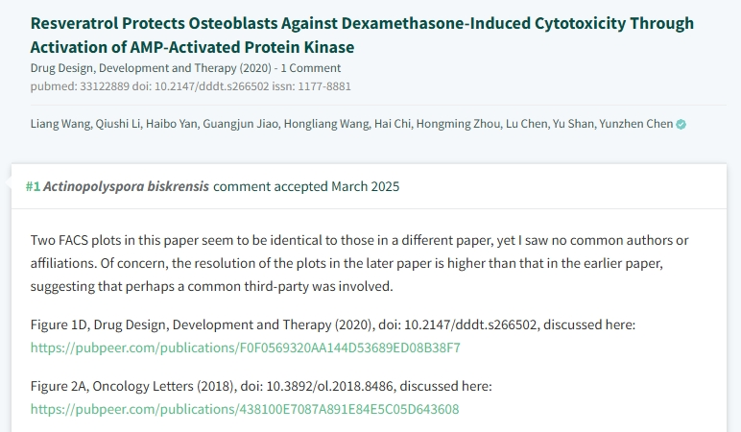

**质疑信息：**

Actinopolyspora biskrensis ：

"这篇论文中的两个FACS图似乎与另一篇论文中的相同，但是我没有看到共同的作者或联系。值得关注的是，后一篇论文中的情节分辨率高于早期论文，这表明可能有一个共同的第三方参与其中。

图1D，药物设计、开发和治疗(2020)，doi: 10.2147/dddt.s266502，此处讨论:https://pub peer . com/publications/f0f 0569320 aa 144d 53689 ed 08 b38f 7

图2A，肿瘤学快报(2018)，doi: 10.3892/ol.2018.8486，在此讨论:https://pub peer . com/publications/438100 e 7087 a 891 e 84 e 5c 05d 643608"

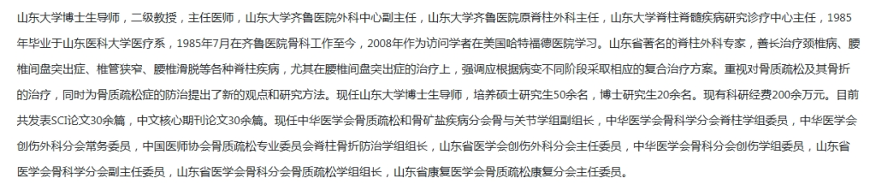

**参考信息：**

https://pubpeer.com/publications/F0F0569320AA144D53689ED08B38F7

https://www.dovepress.com/resveratrol-protects-osteoblasts-against-dexamethasone-induced-cytotox-peer-reviewed-fulltext-article-DDDT

https://www.qiluhospital.com/show-475-2302-1.htm

**声明：**本报道中的信息来自学术网站公开资料，我们对其准确性及完整性不做任何保证，仅供读者参考。如有任何建议或查重需求，欢迎与我们联系。